Лапин Василий Александрович
1922 - 2001
Лапин Василий Александрович родился 16 декабря 1922 года в селе Сенгилее, Сенгилеевского района, Ульяновской области. По национальности: Русский.
Позже его семья: родители и восемь детей, переехали в город Актюбинск в Казахстане.
2.01.1934г Лапин Василий был принят в центральную химическую лабораторию, на должность ученик электромонтер в актюбинский химический комбинат.
26.10.1939г. После окончания обучения, Василий Александрович был переведен на рабочее место электромонтер контрольных измерительных приборов по пятому разряду.
17.03.1941г Уволен связи с уходом на воинскую службу.
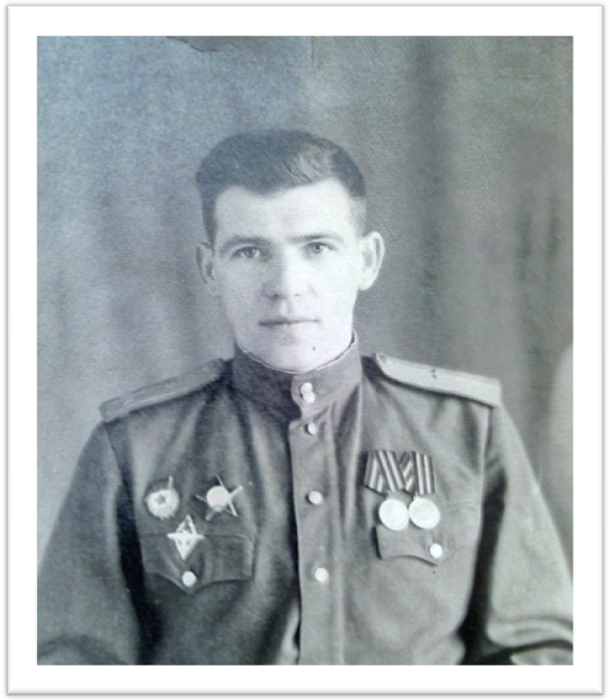
Через три месяца, началось Великая Отечественная война. По окончании оренбургского летного училища он стал летчиком первой гвардейской Сталинградской ордена Ленина, дважды Краснознаменной, ордена Суворова и ордена Кутузова штурмовой авиационной дивизии. Начались трудные военные будни. На аэродроме кипела боевая работа. В воздух то и дело поднимались эскадрильи и полки бомбардировщиков Су-2. Они брали курс на запад, чтобы нанести бомбовый удар по фашистским войскам. Летчики совершали по 4-5 боевых вылетов. Прилетали со своих заданий экипажи усталыми, нередко на изрешеченных зенитными осколками самолетах. Некоторые совсем не возвращались на свою базу. Были потери в людях и технике. Тяжелые горькие потери…
По-фронтовому, с полным напряжением сил трудился личный состав авиабазы. Он делал все возможное для того, чтобы обеспечить непрерывную работу летных полков. В этом все летчики видели свою главную задачу.
Медленно проходили годы войны, переполняемые потерями родных, близких, товарищей.
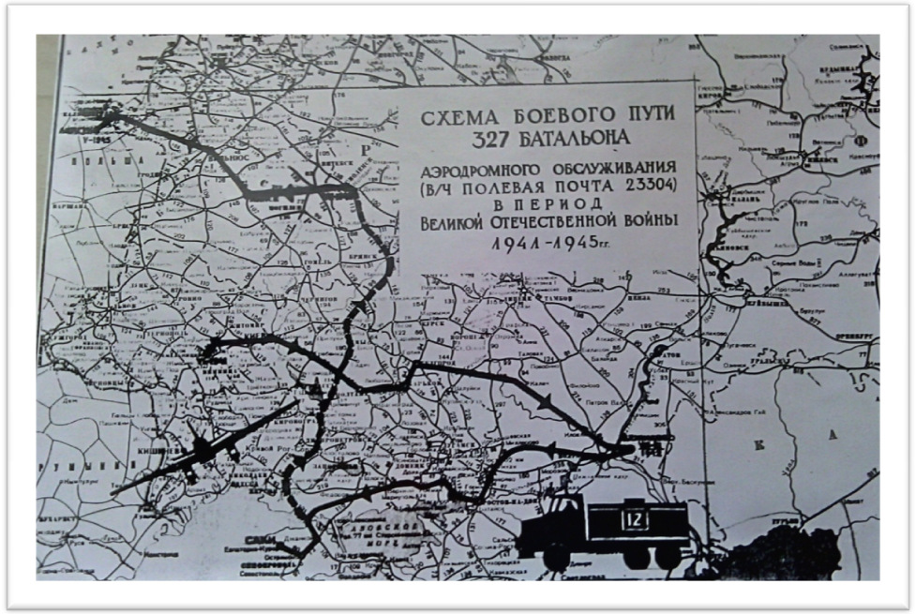
Вот схема боевого пути на протяжении всей войны
После войны Лапин Василий Александрович продолжал служить в рядах совецкой армии, на аэродроме в городе Лида, в гродненской областиБСССР. Он был летчиком на советском истребителе. В 1946 году он женился на медсестре, которая прошла всю войну спасая раненых солдат. 1948 году у них родился сын. 1949 году Лапин Василий был принят в ряды коммунистической партии советского союза . 1955году родилась дочь. 1956году Лапин В.А. был демобелезован по состояню здоровья и переехал со своей семьей в город Шебекино на родину жены. Сразу поступил работать на шебекинский химический комбинат, цех КИП. пророботал он на одном месте 37 лет.
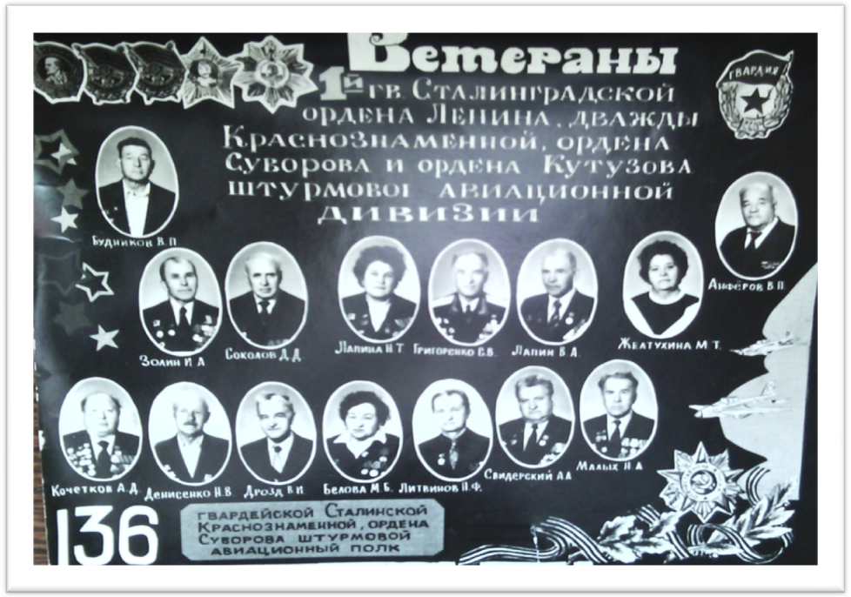
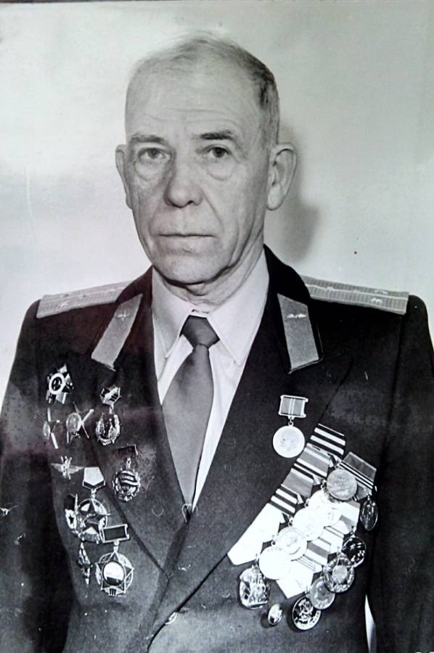
он активно учавствовал в жизни предприятия и города. Много лет состоял в заводском комитете, избирался в депутаты городского совета. Он любил путешествовать по нашей советской стране трудно назвть город в котором он не был. возил дочь а потом и внучку в город в котором он служил. на пенсию лапин ушел когда ему исп 71год но и на заслуженном отдыхе он находил время для общественной работы также сост в заводском комитете в совете ветеранов ездил на встречи с однополч. умер лапин в а 2001году.

Мы его дети, внуки, провнуки, будем всегда хранить о нем светлую память.

